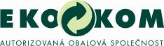

Tisková zpráva
Český systém třídění odpadů je jeden nejúspěšnějších v Evropě
Již 72 % z nás třídí odpad.
Každý občan ČR ročně v průměru odnese do barevných kontejnerů přes 40 kg odpadů.
V Praze dne 29. dubna 2015
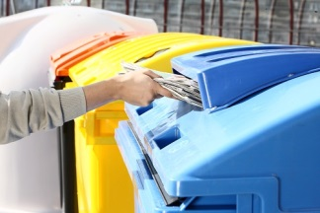
Třídění odpadů je již pro 72 % obyvatel ČR běžnou součástí jejich života. Průměrná česká rodina, ve které se odpady třídí, za rok naplní čtyři barevné kontejnery papírem, sklem, plasty a nápojovými kartony. Vytříděný odpad na obyvatele z 12 kg v roce 2000 narostl na celých 40 kg v roce 2014.

„Díky zlepšování podmínek pro třídění, aktivní spoluprací s 6.073 obcemi v České republice a všem podpůrným vzdělávacím aktivitám, které EKO-KOM realizuje, naši občané třídí třikrát více, než když jsme před 14ti lety začínali,“ komentuje příznivé výsledky třídění odpadů generální ředitel společnosti EKO-KOM a.s., Zbyněk Kozel.

Pozitivní výsledky třídění odpadů se odrážejí také v rámci evropských výsledků, které pravidelně zveřejňuje Evropský statistický úřad Eurostat. V celkové míře recyklace a využití obalových odpadů se Česká republika umístila na skvělém čtvrtém místě. Nadprůměrní jsme hlavně v třídění a recyklaci plastů.

Přes vysokou míru recyklace český systém sběru a třídění obalů vykazuje výrazně nižší náklady oproti například Rakousku nebo Německu (viz. níže výsledky studie BIO Intelligence Service pro Evropskou komisi). Při stejné kvalitě, je tak systém EKO-KOM výrazně levnější a tedy i efektivnější.

Výsledky systému EKO-KOM za rok 2014

V roce 2014 bylo recyklováno 75 % všech obalů dodaných na trh klienty systému EKO-KOM. Dosažená procenta recyklace obalů jednotlivých materiálů jsou následující: plastů bylo recyklováno celých 67% z vyrobených plastových obalů, papíru 89 %, skla 73 %, kovů 62 % a nápojových kartonů 21 %.

Recyklace odpadů z obalů v systému EKO-KOM v roce 2014

Češi považují třídění za minimum toho, co mohou udělat pro ochranu životního prostředí

Podle posledního průzkumu společnosti Markent 97 % obyvatel ČR, kteří třídí odpad, považuje třídění odpadů právě za to minimum, které mohou pro ochranu životního prostředí udělat. Vhodné podmínky pro třídění jim vytváří dostatečné množství barevných kontejnerů umístěných v ulicích.

Díky jedné z nejkvalitnějších sběrných sítí v Evropě, na jejímž vytvoření se svými investicemi významně podílela společnost EKO-KOM, mají obyvatelé ČR možnost třídit své odpady do 253 000 barevných kontejnerů. Na jedno třídící místo tak v průměru připadá pouze 141 obyvatel.

„Dostupnost barevných kontejnerů v obcích z nás dělá jednu z předních evropských zemí v kvalitě sběrné sítě pro třídění. Díky tomu, že 72 % Čechů třídí, se na skládky ročně uloží o bezmála 700 tisíc tun odpadu méně. To je takové množství odpadu, které by naplnilo vlak dlouhý přes 2000 kilometrů“, uvádí Šárka Nováková ze společnosti EKO-KOM.

V porovnání s Evropou máme dobré výsledky a nízké náklady

Společnost EKO-KOM za posledních 15 let vybudovala ve spolupráci s českým průmyslem a obcemi stabilní a efektivní systém, který je v rámci Evropy uznávaný a vysoce efektivní, a to jak z hlediska dosahované výše recyklace obalového odpadu, tak i z hlediska nákladů na třídění a recyklaci v přepočtu na jednoho občana za rok.

To jednoznačně potvrzuje studie BIO Intelligence Service, která byla zadána Evropskou komisí, a která mimo jiné srovnává náklady na třídění a recyklaci obalů vynakládaných v zemích EU s dosahovanou vysokou mírou recyklace. V roce 2014, po detailním posouzení, autoři studie došli k závěru, že z hlediska celkových nákladů je český systém sběru a využití obalových odpadů nejefektivnější ze srovnávaných zemí.
Aby byly obaly vytříděny a recyklovány, musíme v ČR vynaložit na každého obyvatele kolem 5 euro. V Německu jsou tyto náklady více než dvojnásobné, a to celých 12 euro. Nejvyšší náklady – 20 euro na obyvatele - vykázalo Rakousko, to je dokonce čtyřnásobně více než v ČR. Naopak srovnatelný systém třídění, jen o málo dražší než u nás, mají v Belgii.

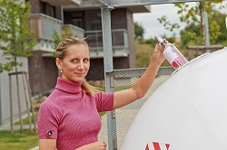
Na vysoké efektivitě systému se jednoznačně podílejí obce kvalitní organizací třídění, ale také občané, kteří třídí dobrovolně a dobře. Díky systematické osvětě třídí stabilně přes 70 % obyvatel a jejich podíl stále ještě narůstá. Právě výchova dětí i dospělých k rozumnému a kvalitnímu třídění odpadu je jednou z činností společnosti EKO-KOM.

Povinné činnosti a struktura nákladů společnosti EKO-KOM

Klíčovým prvkem pro zajištění fungování systému třídění a recyklace obalových odpadů je tzv. Autorizovaná obalová společnost. Tento pojem, označující účelovou neziskovou společnost určenou pro organizaci recyklace obalů, zavedl Zákon o obalech č. 477/2001 Sb. Společnost EKO-KOM je autorizovanou obalovou společností od roku 2002 (na splnění podmínek autorizace se připravovala již od roku 1999), a jako taková je striktně regulována zákonem o obalech. Ten jí ukládá zajistit řadu činností, které jsou pro organizaci třídění a recyklace obalů klíčové.

Na prvním místě je pochopitelně zajištění dostupných kontejnerů a jejich obsluhy, dále dotřídění sebraného odpadu a konečně i jeho recyklaci. Náklady na sběr, svoz, recyklaci obalových odpadů tvoří celých 85 % všech nákladů společnosti. Platby obcím (jde o financování zajištění sběrné sítě, její obsluhy, předání odpadů k dalšímu zpracování) a také částečně svozovým firmám (sběr a využití komerčních obalových odpadů) tvoří 68 % nákladů. Dalších 8 % tvoří náklady na třídičky, které občany vytříděné komunálních odpady dále roztřídí a upraví na recyklovatelné druhotné suroviny. Podporována musí být také samotná recyklace v případě některých obtížně využitelných odpadů, na kterou bylo vynaloženo 6 % ročních nákladů. Kolísání cen na trhu druhotných surovin vyžaduje také udržování finanční rezervy, která musí růst spolu s růstem množství vytříděného odpadu, v minulém roce šlo o 3 % celkových nákladů.

Z hlediska výkaznictví je klíčovou úlohou autorizované společnosti zajistit evidenci všech obalových a odpadových toků, včetně její kontroly a pravidelných auditů. To je nutné nejen pro prokázání splnění zákona, ale zejména pro sestavení statistik pro Evropskou komisi. Vzhledem k tomu, že do systému je zapojeno celkem 28 tisíc firem a obcí, představuje evidence, její kontrola a stovky nutných auditů okolo 7 % celkových nákladů společnosti.

Zákon také ukládá autorizované společnosti v určeném rozsahu zajistit osvětu, výchovu žáků, oslovení spotřebitelů a další činnosti směřující k tomu, aby lidé aktivně a dobře třídili. Jde o celou škálu aktivit od povinného rozsahu reklamy v médiích, přes detailní informování spotřebitelů o třídění, až po povinnost zajistit každým rokem přímou výuku třídění a recyklace pro více než 190 000 školních dětí. Aby se udržovala vysoká účinnost třídění v obcích, vynakládá společnost EKO-KOM na tyto komunikační aktivity okolo 4 % celkových nákladů.

Zbylá 4 % nákladů tvoří z poloviny vlastní administrativní náklady (2 %) a z poloviny povinné odvody státu (2 %), tedy platby ve prospěch Státního fondu životního prostředí (800 Kč ročně za každého výrobce, zapojeného do systému) a ostatní daně.

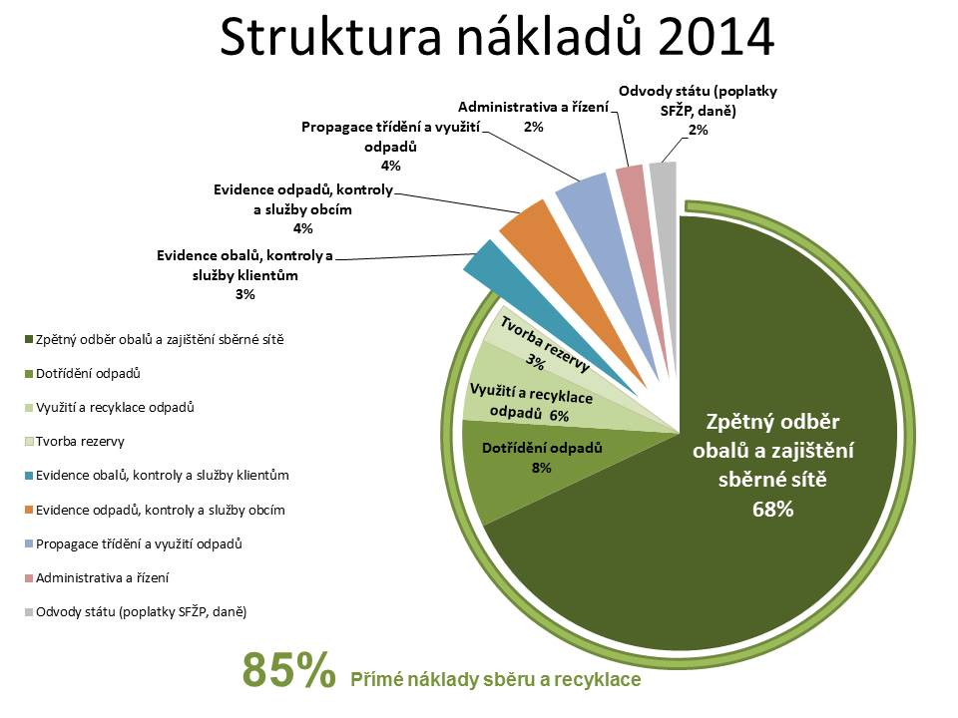

Podrobný výčet povinností společnosti EKO-KOM je dán podmínkami autorizace, kterou MŽP společnosti vydalo MŽP na základě zákona o obalech (k dispozici na www.ekokom.cz).

O společnosti EKO-KOM

Autorizovaná obalová společnost EKO-KOM zajišťuje provoz systému třídění a recyklace obalových odpadů na základě autorizace vydané MŽP dle zákona o obalech 477/2001Sb. Neziskový systém EKO-KOM funguje díky aktivní spolupráci průmyslových podniků, měst a obcí, úpravců odpadů a jejich finálních zpracovatelů. Díky této spolupráci je možné odpady z použitých obalů vytřídit prostřednictvím 253 tisíc barevných kontejnerů v celé ČR, odvézt na dotřiďovací zařízení, upravit na druhotnou surovinu a následně recyklovat na nové výrobky.

Kontakt:

Šárka Nováková

tisková mluvčí společnosti EKO-KOM, a.s.

novakova@ekokom.cz

tel.: 602 186 205

www.ekokom.cz, www.jaktridit.cz

